沧州市智慧升学服务平台

新华区小升初报名使用流程
沧州市智慧升学服务平台小升初报名入学信息填报。家长需要通过手机登录“智慧沧州”微信小程序，进行注册和身份认证后，进行报名入学信息填报，使用流程如下。
重要提示：进行小升初报名的学生只能在一个区报名，也就是在新华区报名的学生，将不能再通过平台报名其他区。
（一）打开微信，在搜索栏内输入“智慧沧州”，会出现下面“智慧沧州”微信小程序，点击进入。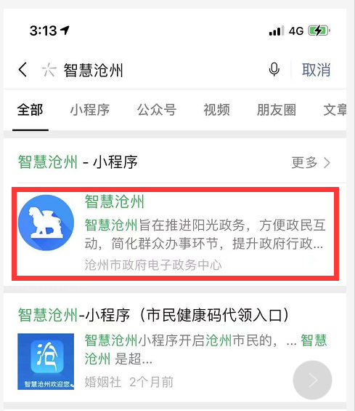
（二）进入“智慧沧州”微信小程序。
该小程序是沧州市人民政府用于便民的服务系统，大家可以放心使用。点击右上角“点击登录”或点击“智慧升学服务平台”图标提示。
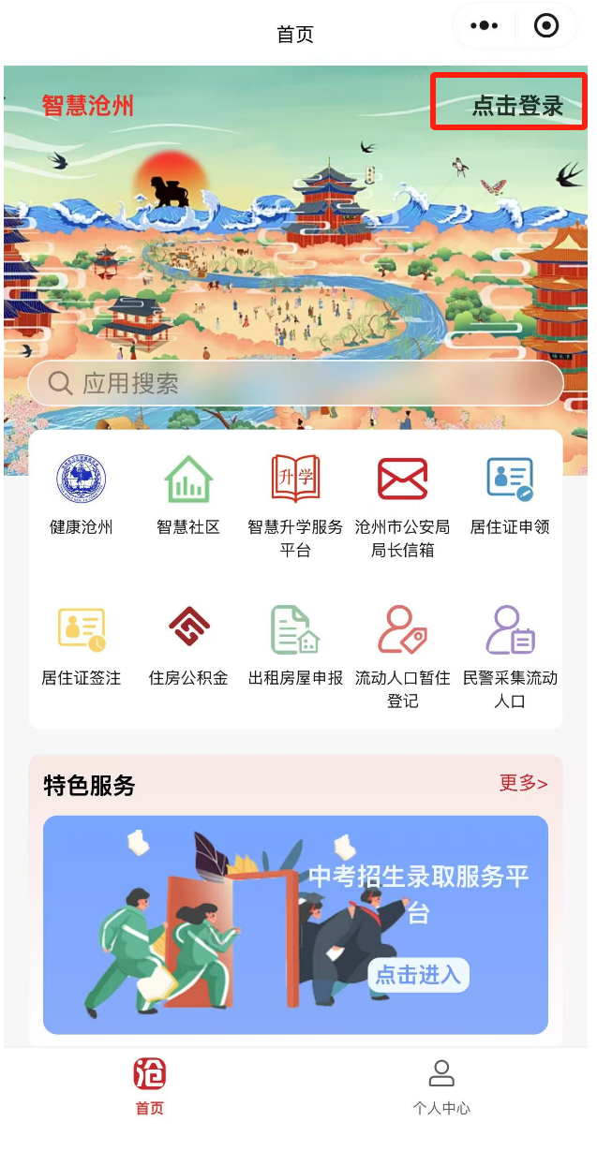
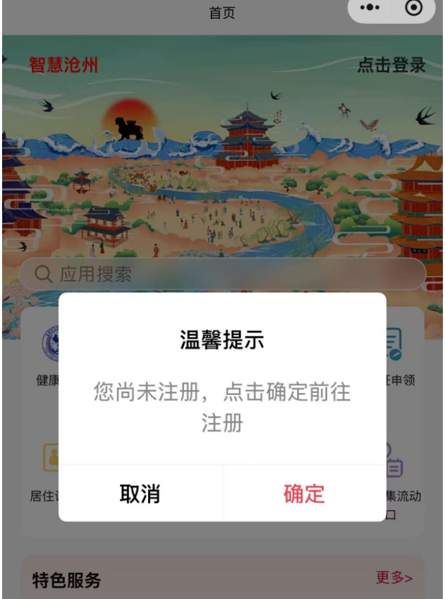
未注册会提示上面信息，点击确定。
（三）进入“智慧沧州”微信小程序身份验证。
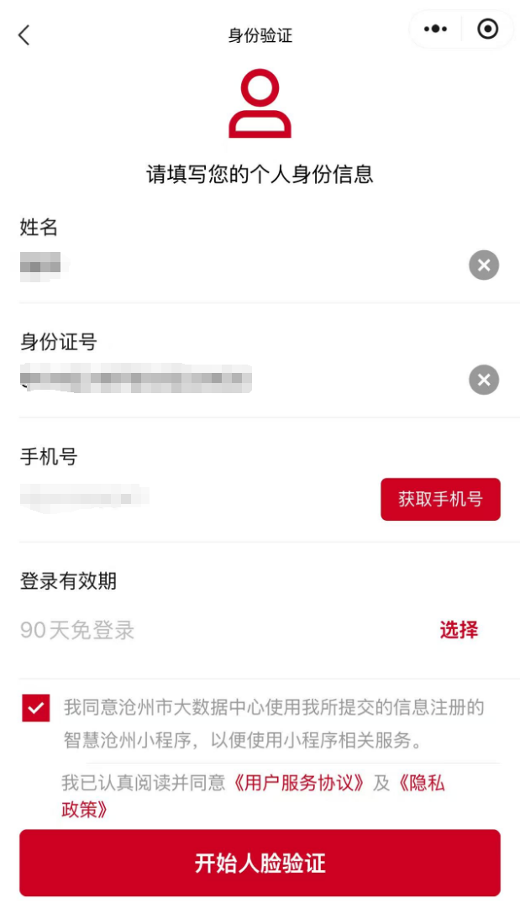

填写姓名、身份证号，点击“获取手机号”，自动从微信读取常使用的手机号，选择确定。登录有效期选择最大天数90天，以免招生录取期间，还要反复登录。完成后，点击“开始人脸验证”，如果验证通过，则进入“智慧沧州”微信小程序的应用界面。
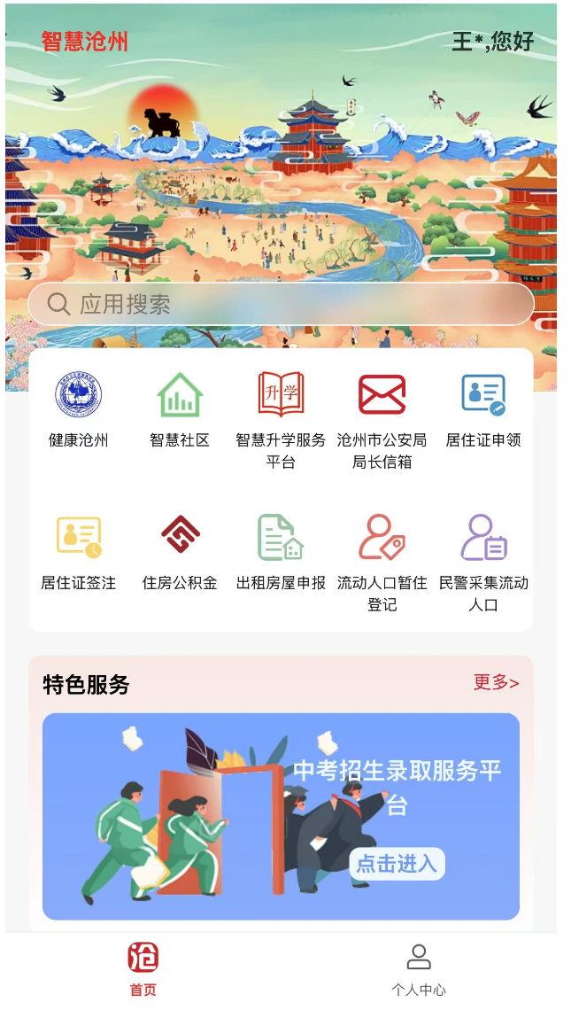

如果出现验证失败的情况，请退出“智慧沧州”微信小程序，重新进入。

（一）户籍信息、居住证信息填报部分
1.在“智慧沧州”微信小程序首页正中间，点击“智慧升学服务平台”。
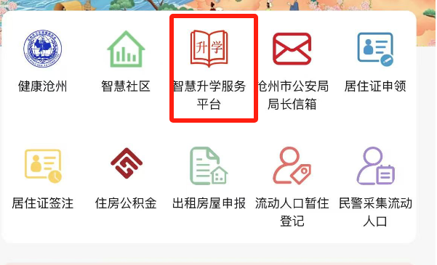

2.选择升学报名所在区县，点击新华区
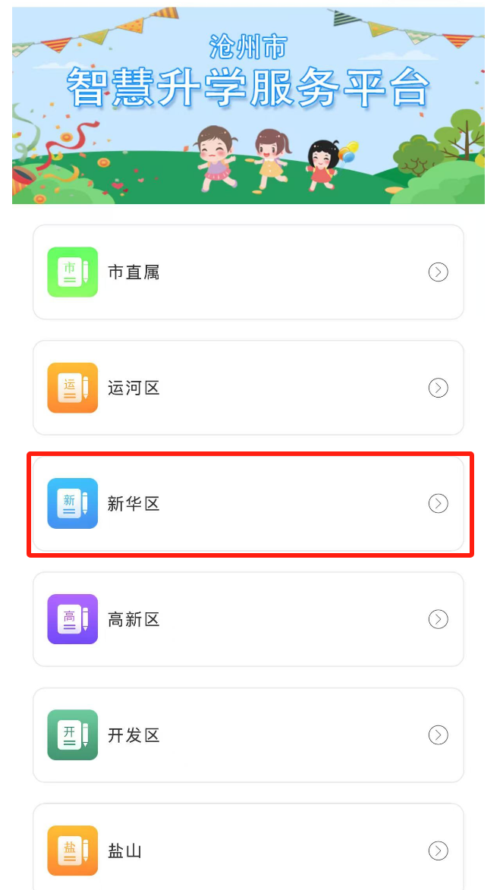
3.输入用于接收升学服务短信或电话的手机号码。家长需保证该手机号码的联系畅通，并建议取消手机短信拦截功能，避免出现误将升学服务短信作为垃圾短信进行拦截的现象。
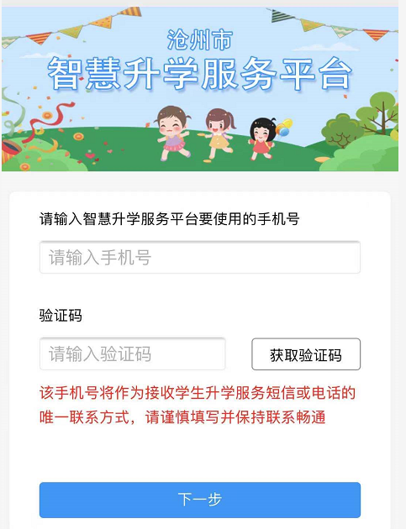
4.验证通过后，进入页面进行报名学段选择。
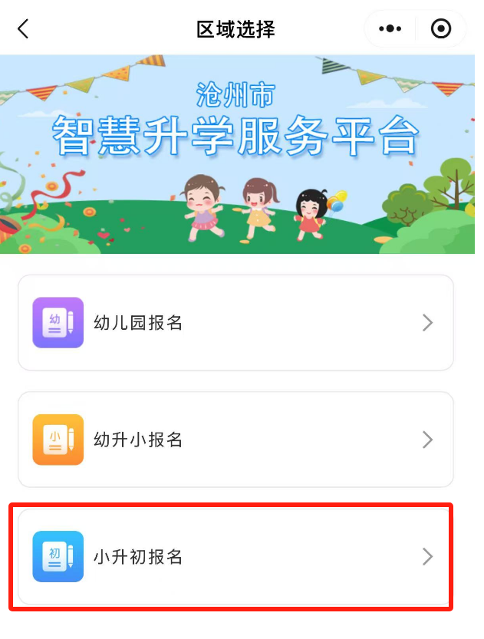
5.选择 “小升初”报名进入。
阅读须知后，并勾选“已阅读”选项，点击“下一步”。

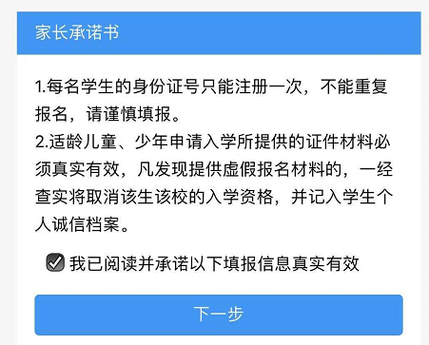
6.如为中心城区户籍学生报名，请点击“中心城区户籍学生报名”；如为外来务工随迁子女报名，请点击“持居住证学生报名”。
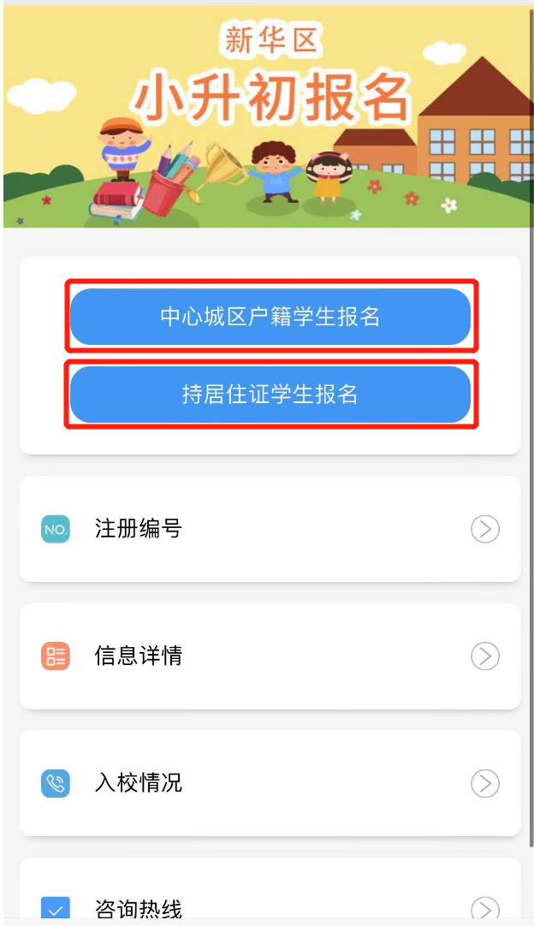

7.持居住证学生报名，填写学生本人及父亲母亲姓名和身份证号。身份证号也可通过使用右侧的相机拍照功能，进行身份证的拍照识别，完成信息填报。
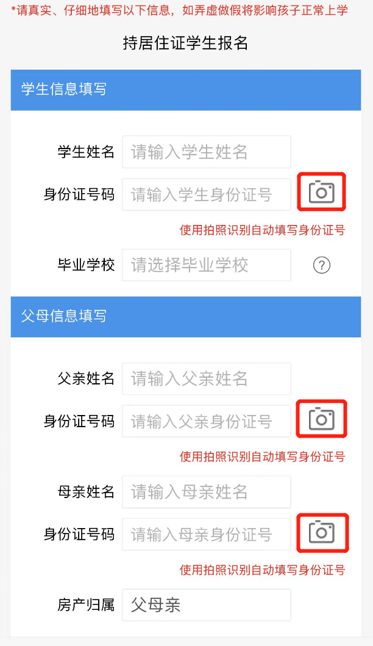
填报毕业学校时，如所要填报的毕业学校未在列表选项中，请选择“其他”，并在下侧输入框中输入学校名称。
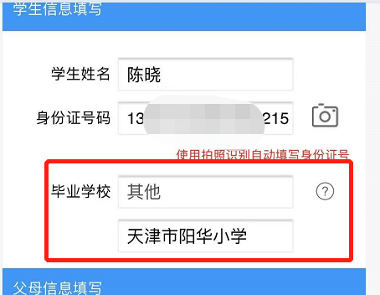
填写房产归属，可选择房产为“父母亲”或“学生本人”所有，或选择“租房”。
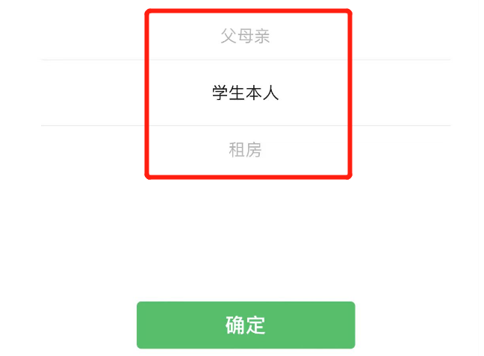

填报完成后，确认填报内容无误，点击下一步，学生将获得注册编号。
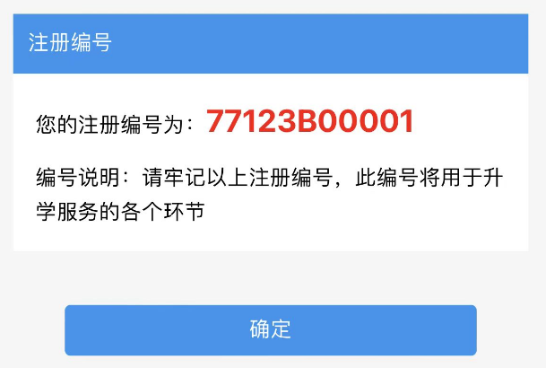
同时，系统会向家长发送一条短信，告知学生获得的注册编号信息。
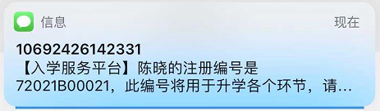
8.中心城区户籍学生报名
①填写学生本人及父亲母亲姓名和身份证号。身份证号也可通过使用右侧的相机拍照功能，进行身份证的拍照识别，完成信息填报。
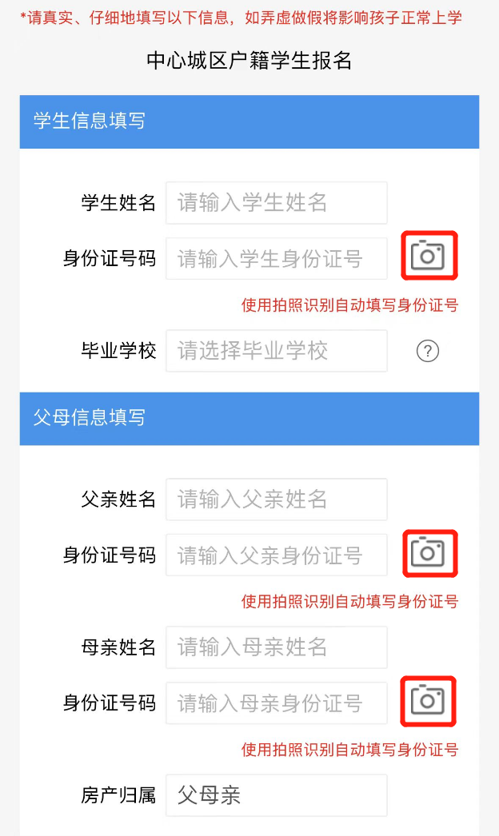
填报毕业学校时，如所要填报的毕业学校未在列表选项中，请选择“其他”，并在下侧输入框中输入学校名称。
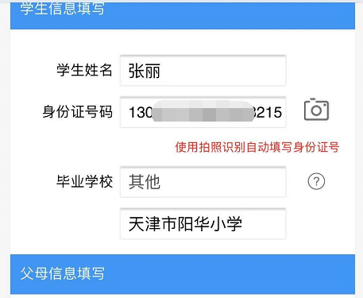
②填写房产归属，如房产为父母亲或学生本人所有，勾选完成即可。如房产为学生祖父母/外祖父母所有，勾选“祖父母/外祖父母”选项后，还需填写房主（祖父母/外祖父母）的姓名和身份证号。如房产为祖父母/外祖父母共同所有，只填写其中一人信息即可。
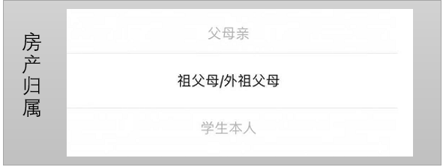
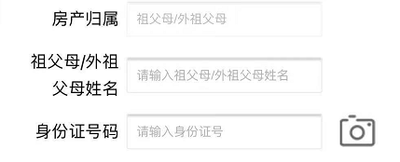
③填报完成后，点击下一步，学生将获得注册编号。
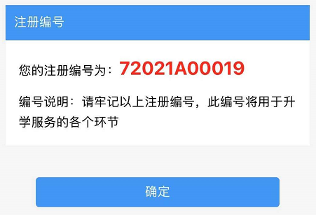
同时，系统会向家长发送一条短信，告知该生注册编号。
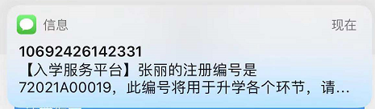
（二）学生入学房产信息填报
1.如填报房产证，请选择房屋类型为“房产证”，所有人姓名，从下拉列表中选择在户籍信息中填报的人员名称，如果为共有房产，请填写其中一人即可。产权证编号填写不动产权证编号。
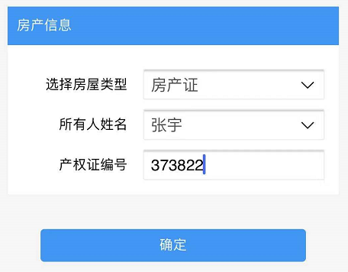

注意：产权证编号，不要填写年份，直接填写产权证内容首页右上方的数字编号即可。
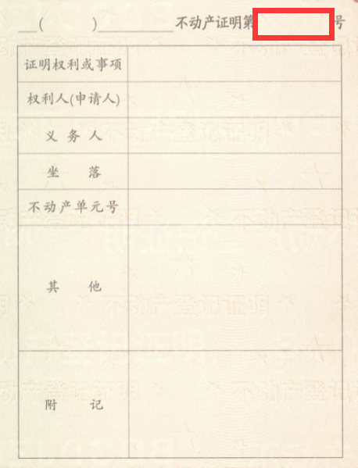
2.如填报购房合同，请选择房屋类型为“购房合同”，所有人姓名，从下拉列表中选择在户籍信息中填报的人员名称，如果为共有房产，请填写其中一人即可。购房合同编号填写在购房合同第一页上面的合同编号。
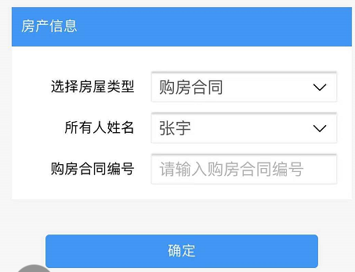

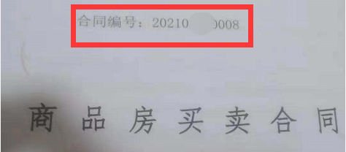
（三）信息更改部分
1．如需对已填报信息进行修改，请点击“信息详情”。
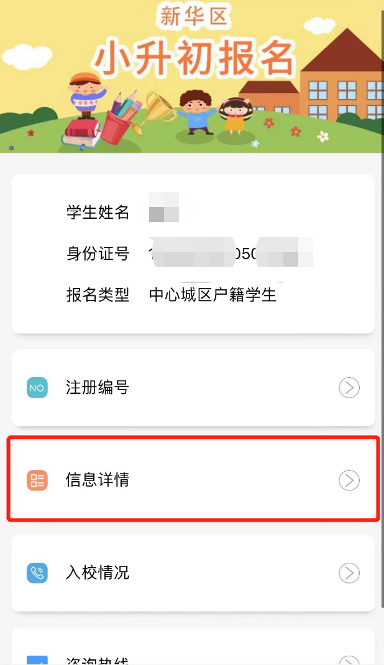
2.请继续点击“修改信息”。
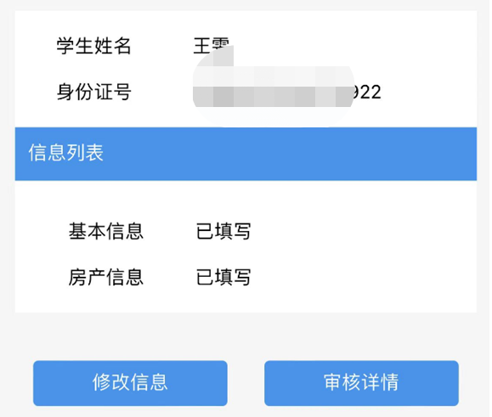
3.打开基本信息页面，修改学生及家庭相关资料。
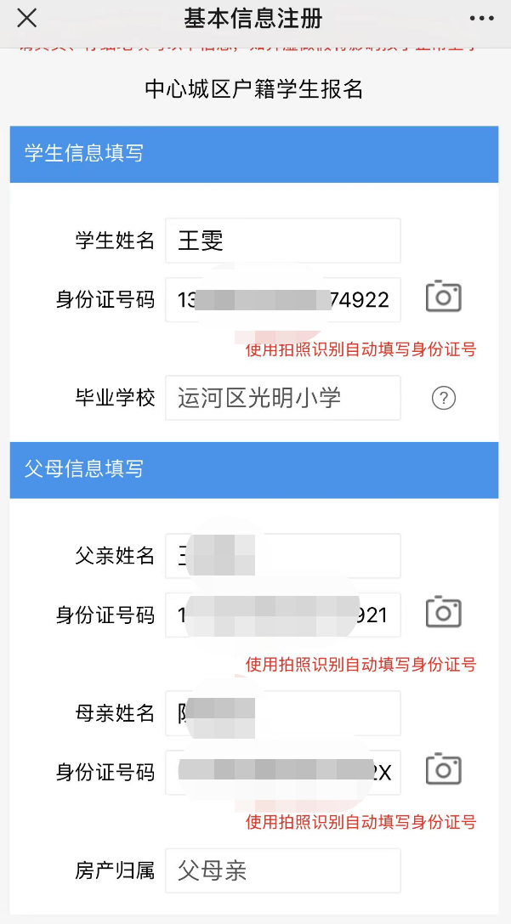
4.也可按流程继续修改房产信息。
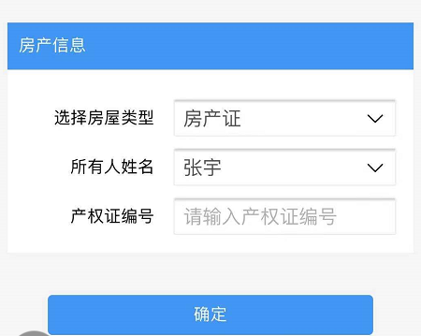
5.报名截止后，填报信息不能再做修改。
（四）取消报名
由于报错区县、报名类型错误，或报错学段等原因需要取消当前报名的，可以点击以下按钮。
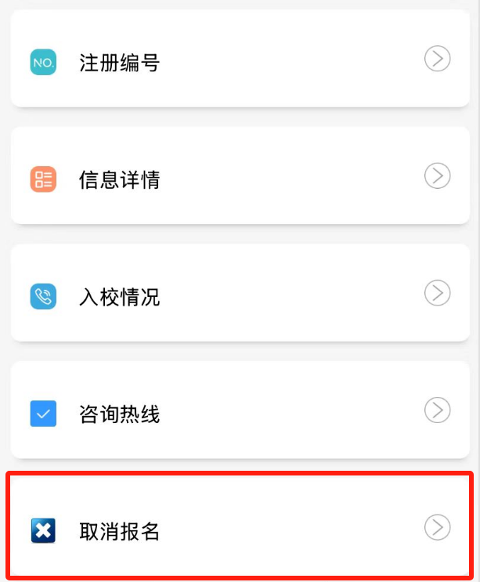

请注意一旦取消报名，则填报过的所有报名信息全部作废。报名端口一旦关闭，则不能再取消报名。

